Совместный рейд по предупреждению мошенничества.

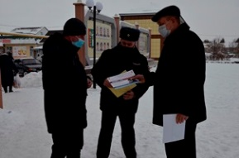
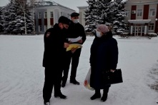
В этом году на территории района в несколько раз возросло число зарегистрированных фактов краж денег со счетов граждан, совершенных дистанционно. Мошенники, под разными предлогами лишают граждан денежных сбережений. А граждане, несмотря на проводимую с ними разъяснительную работу, продолжают переводить средства мошенникам.
Всего на территории района были совершены 44 преступления с использованием информационно-телекоммуникационных технологий, из них 27 относятся к категории тяжких преступлений. Общая сумма материального ущерба составила 2,5 миллиона рублей. Наибольшей суммы, 615 тысяч рублей лишилась жительница Добринки. А житель Дубового перевел мошенникам 205 тысяч рублей.
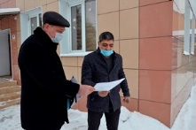
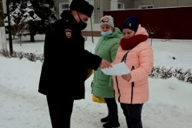
В районном центре три раза в день, с помощью громкоговорителей проводится оповещение населения. Ежедневно (с понедельника по пятницу), с этой же целью, по населенным пунктам Добринского района курсирует специальный автомобиль с громкоговорителем. За один день он охватывает 12 сел и деревень, проезжая порядка 140 километров. Для глав поселений, руководителей организаций и предприятий изготовлены специальные памятки по противодействию мошенникам. Однако, несмотря на принимаемые меры, в дежурной части полиции регулярно регистрируются факты мошеннических действий в отношении добринцев.
На днях в районном центре был проведен рейд по профилактике мошенничества, в котором участвовали заместитель начальника полиции по охране общественного порядка, майор полиции Владимир Майоров и заместитель начальника ЕДДС Алексей Сафронов. К ним присоединился волонтер, директор добринской школы искусств Сергей Ганин.
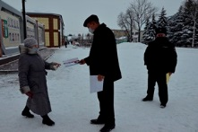
В этот раз полицейские, совместно с волонтерами и сотрудниками ЕДДС, в центре поселка Добринка раздавали жителям памятки по профилактике различных видов мошенничества, разъясняли алгоритм действий при подозрительных телефонных звонках, рассказывали, как противостоять натиску злоумышленников в различных ситуациях.
Большинство жителей и гостей поселка с пониманием относились к просьбам участников рейда и благодарили их за полученную информацию. Хочется надеяться, что усилия участников рейда не напрасны и граждане, получившие памятки и подробные разъяснения о методах противодействия мошенникам, сумеют им противостоять и сохранят свои средства.

